08-124 МАЗ-5243 двухосный автоприцеп на базе агрегатов МАЗ-500 гп 6.8 тн с деревянной платформой и тремя открывающимися бортами для перевозок в составе автопоезда, тягач МАЗ-500, вес 3.2 тн, 75 км/час, Минск 1967-76 г.
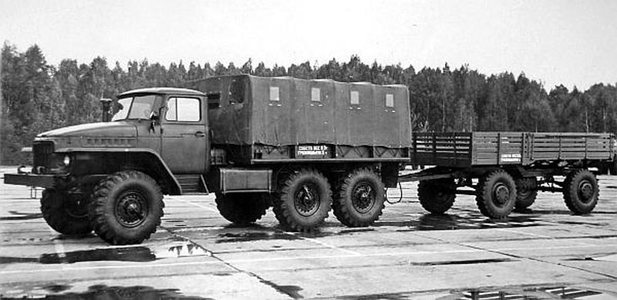
ОБОЗНАЧЕНИЕ
Заводское - МАЗ-5243 (Минский Автомобильный Завод модель 5243) Прицеп автомобильный двухосный с грузовой платформой.
Тип - 2-П-6 (2-осный Прицеп грузоподъёмностью 6 т)
НАЗНАЧЕНИЕ
Прицеп МАЗ-5243 предназначен для перевозки грузов в составе автопоезда по всем видам дорог.
РАЗРАБОТКА, ПРОИЗВОДСТВО
Выпускался Минским автомобильным заводом в 1967-1976 гг.
ТЕХНИЧЕСКИЕ ХАРАКТЕРИСТИКИ
Грузоподъемность, кг: 6800
Собственный вес, кг: 3200
Габаритные размеры, мм:
- длина с дышлом: 6965
- длина без дышла: 5145
- ширина: 2500
- высота: 2050
Внутренние размеры платформы, мм:
- длина: 4940
- ширина: 2320
- высота бортов: 610
Погрузочная высота, мм: 1440
База, мм: 3000
Колея, мм : 1950
Дорожный просвет, мм: 440
Наибольшая скорость движения, км/ч: 75
Тормоза:
- рабочие: колодочные, барабанного типа, на все колёса, с пневматическим приводом от тягача (детали колёсного тормоза, взаимозаменяемые с деталями тормозов передней оси автомобиля МАЗ-500)
- стояночный: действующий на тормозные колодки колёс задней оси, с механическим приводом
Подвеска передняя и задняя: на продольных полуэллиптических рессорах (взаимозаменяемых с передней подвеской автомобиля МАЗ-500)
Амортизаторы: отсутствуют
Поворотное устройство: поворотная тележка шкворнего типа на скользящих кругах
Количество колёс: 4+1 запасное
Шины: пневматические, камерные, 300-508 (11,00-20)
Давление в шинах, кГ/кв.см.: 6,3
Допускается установка шин 320-508 (12,00-20) с давлением 5 кГ/кв.см.
Основной тягач: автомобиль МАЗ-500
ИСТОЧНИКИ ИНФОРМАЦИИ
- Краткий справочник по отечественным автомобилям и прицепам. Чабан Д.В. - М.: Воениздат, 1971

